VectorMCDA  Manuale d’uso e tutorial (ver. 0.5) | 

Indice generale
Introduzione 2
geoWeightedSum 2
geoTOPSIS 4
geoFuzzy 6
geoConcordance 8
geoPromethee 10
geoRSDB 11
geoXMCDA 11
Bibliografia 11

Introduzione
Il plugin VectorMCDA implementa una serie di algoritmi di analisi multicriterio in ambiente GIS (QGIS) utilizzando dati vettoriali. Idealmente costituisce il complemento al pacchetto r.mcda.* di moduli GRASS che implementa alcuni modelli multicriterio in grado di elaborare esclusivamente dati raster.
Si assume che ogni oggetto geografico descritto da un record alfanumerico costituisca un'alternativa geografica (geo-alternativa) descritta dagli indicatori riportati nella “tabella degli attributi”. Ogni singolo modulo del plugin, pertanto, analizza gli attributi descrittivi di una geo-alternativa, trattandoli come criteri di valutazione, li elabora conformemente agli algoritmi implementati e restituisce gli indici sintetici di preferenza aggiungendo una colonna alla tabella degli attributi. Gli output sono rappresentati da mappe tematiche e dati grafici alfanumerici.
L'attuale versione mette a disposizione i seguenti moduli:
geoWeightedSum: [1] implementa un algoritmo di somma pesata classico, con inserimento diretto di pesi o con calcolo degli stessi attraverso il metodo AHP [2]. Viene generata una mappa che rappresenta le preferenze accordate alle varie geo-alternative.
geoTOPSIS: implementa l'algoritmo Ideal point secondo il modello TOPSIS [3] e restituisce una mappa raffigurante l'ordinamento delle varie alternative geografiche. Anche in questo caso l'attribuzione dei pesi può essere fatta in modo diretto o con il calcolo attraverso il metodo AHP.
geoFuzzy: implementa il modello di analisi multicriterio proposta da Yager [4] con la generazione di indici di intersezione e di unione fuzzy. Il modulo restituisce una mappa per l'ordinamento basato sull'intersezione fuzzy e una per l'unione fuzzy. I modificatori linguistici, che sostituiscono la fase di pesatura, possono essere immessi sia con la metodologia AHP che direttamente.
geoConcordance: calcola gli indici di concordanza e discordanza come base per le valutazioni della famiglia “Electre” [5]. Il modulo restituisce due mappe, una per ciascuno dei due indici. La tecnica di pesatura è la medesima di quella presente nei precedenti moduli.
geoPromethee: rappresenta l'implementazione geografica del metodo Promethee di analisi multicriterio [6]. La fase di pesatura è, anche in questo caso, generata attraverso la metodologia AHP o semplicemente attribuita dal decisore. L'output del modulo è costituito da mappe rappresentanti i flussi positivi, negativi e netti per ogni geo-alternativa.
geoRSDB: implementa l'algoritmo DOMLEM della teoria dei rough set basati sulla dominanza (RSDB) [7]. Lo stato di implementazione del modulo non porta ancora alla fase di classificazione e ordinamento ma si limita alla estrazione delle regole decisionale. In altri termini risulta implementata la fase di discovery knowledge ma non quella propriamente dedicata all'ordinamento che, pertanto, costituisce un obiettivo di miglioramento del plugin.
geoXMCDA: il modulo, ancorché in fase sperimentale e non pienamente maturo, fornisce l'interfaccia di scambio da dati geografici secondo lo standard XMCDA (http://www.decision-deck.org/xmcda/). Questo modulo non genera ordinamenti, né esegue analisi multicriterio, ma esporta gli attributi alfanumerici di un dato geografico in modo da poterlo elaborare con i tools in grado di leggere formati di scambio xMCDA.

geoWeightedSum
Il plugin è disponibile dal menu Plugins/VectoMCDA/geoWeightSum (figura 1) e si presenta come illustrato in figura 2. Per potere essere avviato un layer vettoriale contenente le alternative da valutare deve essere attivo.

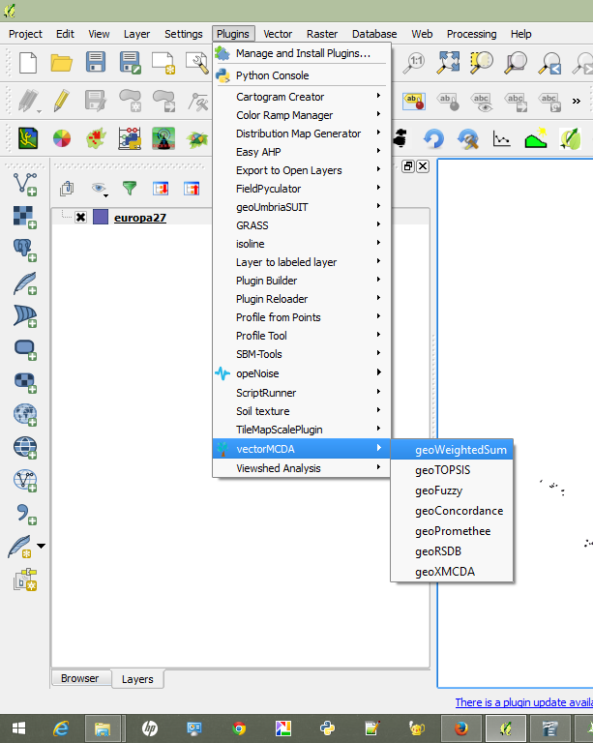Figura 1: Accesso al plugin VectorMCDA

Nella pagina “Criteria” la label “Layer” riporta il nome del layer attivo, mentre il combobox fields contiene l'elenco dei campi di tipo numerico della tabella degli attributi. Il Pulsante “Add” consente di aggiungere all'analisi un determinato campo definito dalla combobox.
La tabella nella scheda “Standard” contiene sulle colonne tutti i campi numerici presenti all'interno della tabella degli attributi del layer oggetto di valutazione. Sulle righe, invece, riporta i pesi attribuiti a ciascun criterio (weight) e la funzione di preferenza (gain/cost).
L'utente deve preliminarmente decidere quali campi mantenere per l'analisi. Quelli non significativi vanno selezionati nella tabella con il mouse e rimossi dal menu a tendina attivabile con il tasto destro del mouse. In caso di errore potranno essere nuovamente inseriti con il tasto “Add”. La fase successiva dell'analisi è quella dell'inserimento dei pesi che può essere fatto in modo “diretto”, cioè immettendo i valori dei pesi direttamente nella tabella, oppure “indiretto”, avvalendosi dell'algoritmo AHP la cui matrice dei confronti a coppie è disponibile nella scheda “Advanced”. Terminata l'operazione di confronto a copppie occorre pigiare il pulsante “Calculate weight” per ottenere il vettore dei pesi direttamente inserito nei rispettivi campi della tabella della scheda “Standard”.
Una volta definito il vettore dei pesi, occorre attribuire il giudizio di preferenza al singolo criterio, attribuendo allo stesso il giudizio gain/cost. Se un determinato criterio di valutazione diviene preferibile all'aumentare del valore che questo assume, allora dovrà essere selezionata il valore “gain”. Diversamente, cioè nel caso in cui l'aumento di valore di un criterio determina un giudizio progressivamente peggiore per l'alternativa, lo stesso deve essere qualificato come “costo”.
Terminata la fase di inserimento, deve essere pigiato il pulsante “Apply” al termine della quale verrà aggiunto un campo a nome fisso, aggiornato ad ogni ciclo di analisi, denominato “geoWSM” che contiene i valori assunti da ogni singola alternativa (cioè da ogni oggetto geografico descritto da un record della tabella degli attributi) a seguito dell'analisi condotta con l'algoritmo della somma pesata.
La pagina “Analysis” consente di caricare sulla canvas di QGIS la mappa tematizzata con i valori del campo “geoWSM” con una scala cromatica predefinita grazie al pulsante “Maps”. Inoltre, pigiando sul pulsante “Graph”, dopo avere scelto la label descrittiva da attribuire a ciascuna alternativa geografica disponibili nel combobox “Label”, è possibile ottenere una rappresentazione per istogrammi dei valori assunti dalle singole alternative geografiche a seguito dell'analisi condotta.
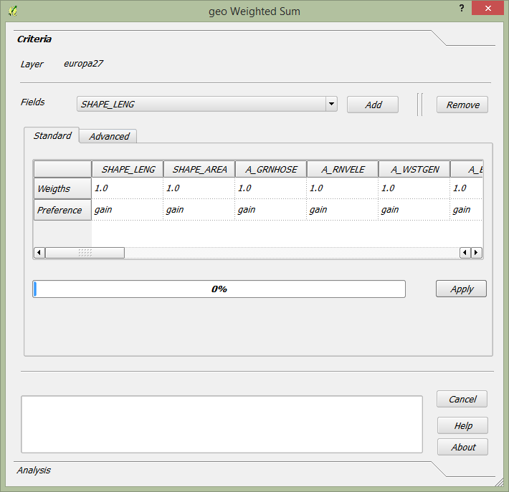Figura 2: geoWeightedSum

geoTOPSIS
Per lanciare questo plugin occorre che il file geografico vettoriale sul quale eseguire l'analisi sia selezionato. L'accesso avviene attraverso il menu Plugins/VectoMCDA/geoWeightSum che attiva la finestra raffigurata in figura 3

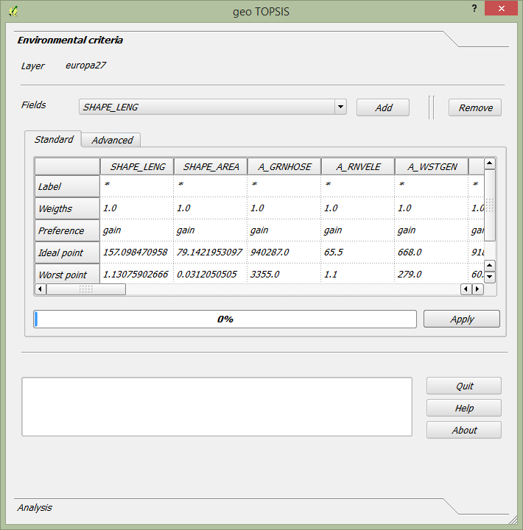Figura 3: geoTOPSIS

La funzione dei pulsanti “Add” e del combobox “Fields” è la medesima di quella del plugin geoWeightedSum, a cui si rimanda per una descrizione. Occorre invece focalizzare l'attenzione alla tabella nella scheda “Standard” in quanto i dati richiesti dall'utente sono specifici per l'algoritmo TOPSIS. Ogni colonna si riferisce alla rispettiva colonna della tabella degli attributi del file in analisi che nel nostro caso assumono la funzione di “criteri”, mentre la riga contraddistinta con “Weights” identifica i pesi assegnati a ciascun criterio e la modalità di inserimento può essere diretta o indiretta (attraverso l'algoritmo AHP nella scheda “Advanced”, già descritta nel precedente paragrafo). Analogamente, la riga con etichetta “Preference” consente di qualificare ogni cirterio come “gain” (maggiore è il valore che assume e maggiore è la preferibilità) o “cost” (maggiore è il valore assunto e minore la preferibilità).
La riga “Ideal point”, invece, identifica il valore target assegnato ad un determinato criterio, in altri termini è il valore ottimale a cui il decisore vorrebbe tendere. Di default, tale va parametro coincide con il valore massimo del criterio in esame (se di tipo “gain”) o al valore minimo (se di tipo “cost”). Al contrario, la riga con label “Worst point“ propone il valore minimo nel caso di criteri di tipo “gain” e il valore massimo in quelli di tipo “cost”. L'utente può inserire valori differenti rispetto a quello di default, ipotizzando ad esempio obiettivi migliori rispetto a quelli raggiunti dalle alternative in esame, oppure valori indicati dalla normativa di riferimento.
Terminata la fase di inserimento dei dati, l'elaborazione va avviata con il tasto “Apply” e, una volta terminata, viene aggiunta alla tabella degli attributi un nuovo campo denominato “geoTOPSIS” che contiene i risultati dell'elaborazione per ciascuna alternativa. La ripetizione di analisi diverse comporta l'aggiornamento del medesimo campo geoTOPSIS, pertanto nel caso in cui l'utente intenda mantenere lo storico delle varie elaborazione, occorre modificare di volta in volta il nome del relativo campo.
Nella scheda “Analysis” sono disponibili i consueti comandi per caricare la mappa di analisi tematizzata con il campo “geoTOPSIS” (pulsante “Maps”) e per ottenere il grafico ad istogrammi relativo ai valori numerici del citato campo (pulsante “Graph”).

geoFuzzy
Il plugin viene lanciato dal menu Plugins/VectoMCDA/geoFuzzy e si presenta con la finestra illustrata dalla figura 4.

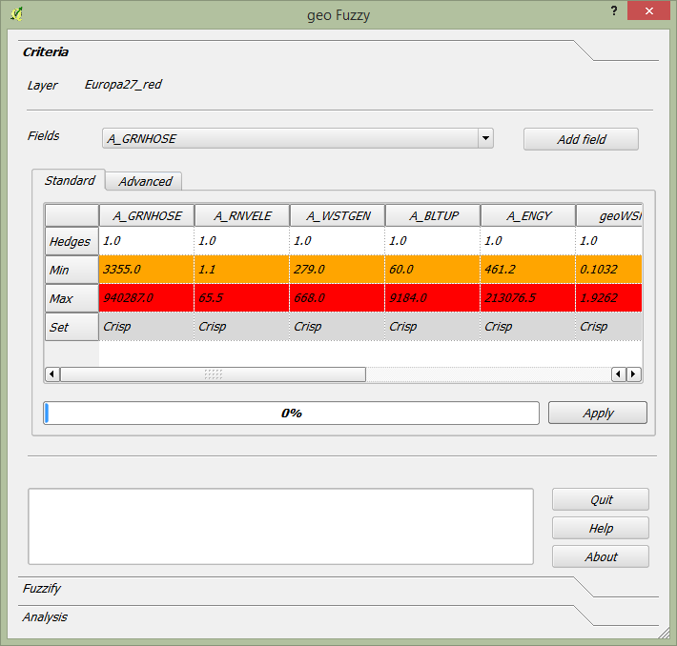Figura 4: geoFuzzy | 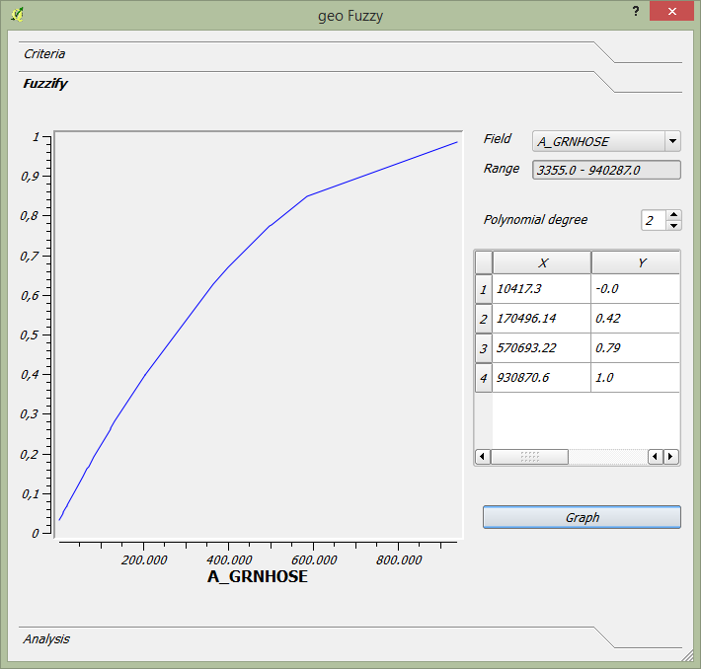

La finestra “Criteria” non presenta significative differenze nelle parti relative alla scelta dei campi della tabella degli attributi da utilizzare come criteri, pertanto si rimanda ai precedenti paragrafi per la relativa descrizione. La particolarità di questo algoritmo è evidenziata nella tabella della pagina “Standard”, dove la prima riga è contraddistinta con la label “Hedges” che identifica il “modificatore linguistico” del modello di Yager implementato nel plugin e che rappresenta l'unico campo che può essere modificato direttamente dall'utente. Gli altri due campi (“Min”, “Max”) identificano i valori minimi e massimi dei singoli criteri scelti per l'analisi. All'utente è richiesto di definire la funzione di fuzzificazione nella scheda “Fuzzify” dove nel piano cartesiano rappresentato è possibile disegnare i punti caratteristici di una funzione per poi interpolarne l'andamento con il pulsante Graph.
In modo schematico, le operazioni da eseguire sono le seguenti:
- con il menu a tendina, deve essere scelto il criterio su cui si intende eseguire la fuzzificazione con la funzione fuzzy da disegnare;
- con il tasto sinistro del mouse va segnato il primo punto della curva, i successivi vanno identificati cliccando con il tasto destro e, una volta completata l'operazione, l'ultimo punto va identificato cliccando con il tasto sinistro del mouse;
- tutti i punti disegnati sono riportati nella tabella posta nella porzione destra dalla finestra e, se lo si desidera, possono essere modificati con inserimenti diretti dei valori;
- va scelto il grado della funzione poligonale che verrà interpolata; con funzioni lineari crescenti e decrescenti, con due soli punti, tale valore deve essere impostato ad 1;
- il pulsante “Graph” genera la funzione fuzzy ed inserisce i valori caratteristici nella scheda “Criteria”;
- per ogni ogni criterio che viene fuzzificato il valore “Set” della scheda “Criteria” cambia da “Crisp” a “Fuzzy”; terminata l'elaborazione di tutti i criteri, va applicato l'algoritmo geoFuzzy con il pulsante “Apply”

L'applicazione dell'algoritmo determina l'aggiunta nella tabella degli attributi del layer oggetto di analisi di due diversi campi, uno denominato geoFzyAND, relativo all'elaborazione con l'operatore di intersezione (AND logico) ed un altro denominato geoFzyOR, derivante dall'applicazione dell'operatore di unione (OR logico).
La scheda “Analysis”, attraverso il pulsante “Load maps” consente di caricare in QGIS due mappe tematizzate con i due campi generati dalla fase di analisi, mentre con il pulsante “Graph” vengono generati i grafici ad istogrammi relativi ai medesimi campi.

geoConcordance
Il plugin viene lanciato dal menu Plugins/VectoMCDA/geoConcordance e si presenta con la finestra illustrata dalla figura 5.

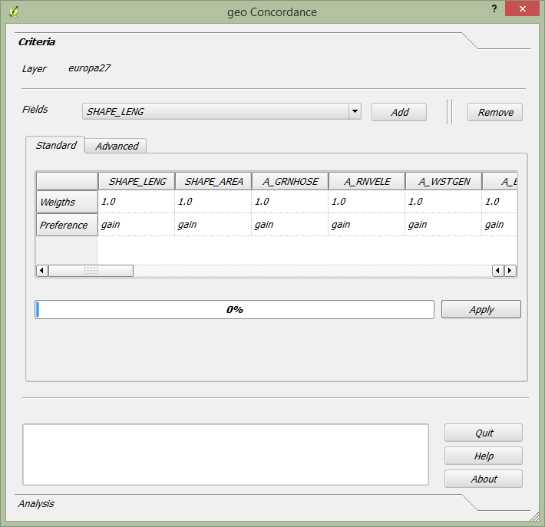
Il significato dei comandi e dei campi di input presente nella finestra del plugin è stato già descritto nei precedenti paragrafi cui si rimanda. Ovviamente tali valori sono funzionali all'algoritmo implementato che porta al calcolo degli indici di concordanza (geoConc) e di discordanza (geoDisc) per ciascuna alternativa. Tali valori possono essere utilizzati per valutare l'ordinamento tra le varie alternative, oppure possono essere utilizzati per procedere con analisi più approfondite secondo le varie modalità della famiglia “Electre”, impiegando le funzioni già disponibili in QGIS.
Dalla scheda “Analysis”, attraverso il solito pulsante “Load maps”, è possibile caricare in QGIS le mappe tematiche degli indici di concordanza e di discordanza per ciascuna delle alternative geografiche. Allo stesso modo è possibile generare i relativi grafici ad istogrammi generati dai dati ottenuti dall'algoritmo implementato nel plugin settando la label e pigiando il solito pulsante .

geoPromethee
Le opzioni di input richiesti all'utente e le tipologie di output (grafico e cartografico) non differiscono significativamente da quanto detto per i precedenti algoritmi MCDA. In questo caso la tabella degli attributi viene arricchita di due campi, uno denominato geoFlux[+] e l'altro geoFlux[-], i quali contengono i valori di flusso positivo e negativo generati dall'applicazione del metodo Promethee. E' di tutta evidenza che il flusso netto può essere semplicemente ottenuto dalla differenza tra i due campi utilizzando gli strumenti già ampiamente disponibili in QGIS.

geoRSDB
Questo plugin non genera ordinamenti ma fornisce un ulteriore strumento di analisi e comprensione delle analisi svolte grazie alla implementazione della teoria dei rough set basati sulla dominanza (DBRS). Si accede a tale funzionalità attraverso il menu Plugins/VectoMCDA/geoRSDB e l'output fornito è costituito da “regole decisionali” in forma testuale. Queste ultime vengono generate pigiando semplicemente il tasto “Extract rules” posto in basso alla scheda. Le singole regole hanno una forma sintattica del tipo: “IF A>= X THEN AT LEAST i-esima” che può essere interpretato come: “se il criterio A assume il valore maggiore o uguale a x, allora la classe di appartenenza sarà almeno la i-esima”. Se invece la regola assume la forma sintattica “IF A>= X THEN AT MOST i-esima”, l'interpretazione letterale sarà: “se il criterio A assume il valore maggiore o uguale a x, allora la classe di appartenenza sarà al massimo la i-esima”. Cliccando sulla singola regola, vengono evidenziate in colore giallo le unità oggetto di indagine che “supportano tale regola”. In altri termini, viene evidenziato quali unità di indagine hanno consentito l'estrazione della regola riportata selezionata, per la quale la stessa risulterà sicuramente valida.
L'utilità di quest'ultimo strumento di analisi è legata sostanzialmente alla possibilità di andare ad individuare quali sono i criteri che maggiormente contribuiscono a determinare l'ordinamento ottenuto nella elaborazione con gli altri algoritmi presentati nei precedenti paragrafi. Si potrebbe verificare, ad esempio, che l'ordinamento sia determinato da un solo criterio in quanto effettivamente determinante nello sviluppo sostenibile, oppure perché a tale criterio è stato attribuito dal decisore un peso eccessivamente elevato.
Inoltre, in un ottica di conoscenza distribuita e di trasparenza nell'assunzione delle decisioni, la presentazione delle regole decisionali consente di individuare e comunicare con maggiore efficacia quali sono i settori sui quali conviene intervenire con azioni di miglioramento perché determinanti nel perseguimento dello sviluppo sostenibile.
Dalla pagina “Setting” l'utente può eseguire una discretizzazione del campo utilizzato per l'ordinamento delle alternative geografiche generando un nuovo campo denominato “Classified”. Pur non essendo una operazione obbligatoria, è comunque estremamente utile quando il campo decisionale assume valori numerici in un dominio continuo. La successiva pagina “Criteria” elenca tutti ci criteri/campi presenti nel layer da analizzare. L'utente dovrà eliminare con le modalità già descritte quelli che non sono utilizzati nella classificazione o che, comunque, non si ritengono utili ai fini dell'analisi.
Il combobox “Decision file” va impostato sul campo che contiene i valori decisionali e che sarà quello generato nella pagina Setting oppure uno diverso ritenuto più idoneo dall'utente. Con il pulsante “Extract” viene generato l'insieme delle regole decisionali che vengono rappresentate nella successiva pagina denominata “Rules”. Cliccando su una determinata regola, viene evidenziato in giallo, nella mappa in QGIS, l'area geografica ove una determinata regola risulta vera e provata.
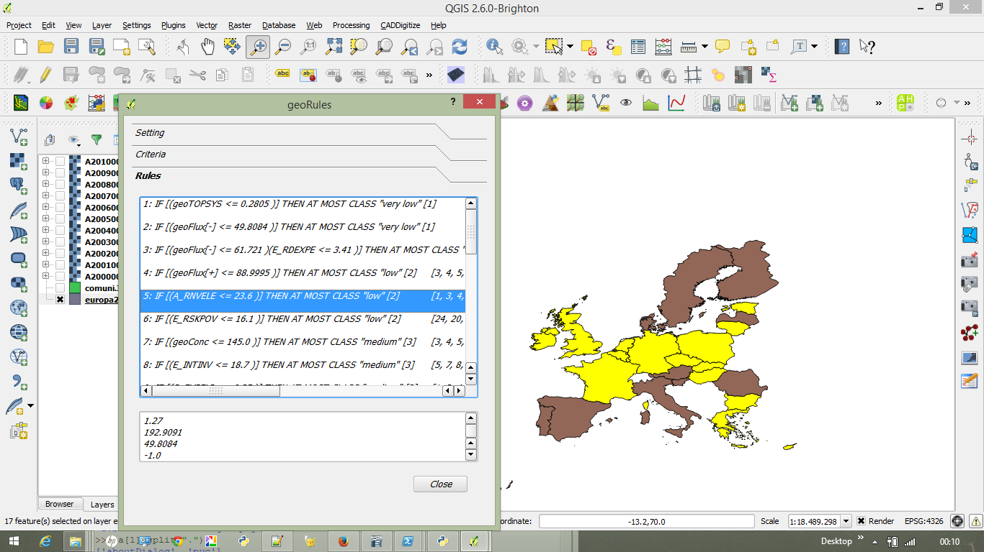
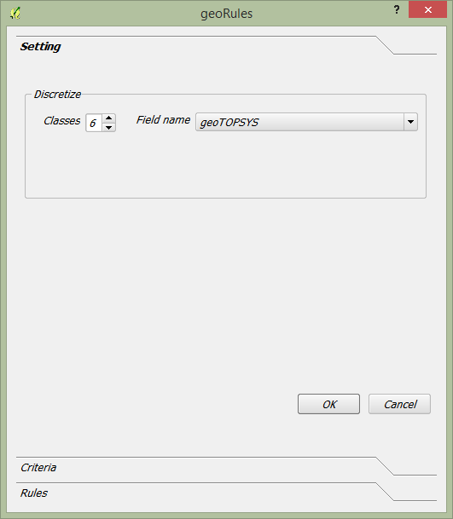

geoXMCDA
Questo plugin non è ancora maturo e richiede ancora del lavoro per renderlo completamente utilizzabile. Tuttavia, l'obiettivo è quello di facilitare l'interscambio dei dati geografici vettoriali con l'approccio proposto dal gruppo Decision Deck project (http://www.decision-deck.org/project/index.html).

Bibliografia
[1] Triantaphyllou, E. (2000). Multi-Criteria Decision Making: A Comparative Study. Dordrecht, The Netherlands: Kluwer Academic Publishers (now Springer). p. 320. ISBN 0-7923-6607-7.
[2] Thomas L. Saaty, Decision Making for Leaders – The Analytic Hierarchy Process for Decisions in a Complex World, RWS Publishing, Pittsburgh, 1990.
[3] Hwang, C.L.; Yoon, K. (1981). Multiple Attribute Decision Making: Methods and Applications. New York: Springer-Verlag.
[4] Yager, R.R., 1978, Fuzzy decision making including unequal objectives, Fuzzy Sets and
Systems, 1: 87–95.
[5] Roy B., (1991), “The outranking approach and the foundation of ELECTRE methods”, Theory an Decision, vol. 31, 49-73.
[6] J.P. Brans and P. Vincke (1985). "A preference ranking organisation method: The PROMETHEE method for MCDM". Management Science.
[7] Greco, S., Matarazzo, B., Słowiński, R.: Rough sets theory for multi-criteria decision analysis. European Jou*rnal of Operational Research, 129, 1 (2001) 1–47

